Россия

ООО «ФРОСТО»



МАШИНА ПОСУДОМОЕЧНАЯ
ТУННЕЛЬНАЯ
типа МПТ 1700, МПТ 1700л
и МПТ-1700-01, МПТ-1700-01л

РУКОВОДСТВО ПО ЭКСПЛУАТАЦИИ



Впервые выпускаемая в обращение продукция

ЧЕБОКСАРЫ 2013

Настоящее руководство по эксплуатации предназначено для ознакомления с конструкцией машины посудомоечной кухонной типа МПТ 1700 и МПТ-1700-01 (далее по тексту – машина), правилами ее эксплуатации, технического обслуживания, монтажа и регулирования.
К монтажу, обслуживанию и эксплуатации машины допускается только специально обученный персонал.
В связи с постоянным усовершенствованием машины в ее конструкции могут быть изменения, не отраженные в настоящем руководстве и не влияющие на ее монтаж и эксплуатационные характеристики.

1. НАЗНАЧЕНИЕ

Машина посудомоечная МПТ-1700 предназначена для мытья тарелок, суповых мисок, стаканов, приборов, чашек, подносов размером не более 530 х 325 мм на предприятиях общественного питания, имеющих горячее водоснабжение с применением жидкого ополаскивающего средства, разрешенных к применению ФС «Роспотребнадзора».
Машина посудомоечная МПТ-1700-01 предназначена для мытья тарелок, суповых мисок, стаканов, приборов, чашек, подносов размером не более 530 х 325 мм на предприятиях общественного питания, имеющих холодное и горячее водоснабжение с применением жидкого ополаскивающего средства, разрешенных к применению ФС «Роспотребнадзора».
Машина должна эксплуатироваться в помещениях с температурой воздуха от (плюс) 10 до (плюс) 30⁰С и среднемесячной влажностью 80% при 25⁰С.
Машина должна устанавливаться в помещениях, не относящихся к взрывоопасным и пожароопасным зонам по ПУЭ.

2. УСТРОЙСТВО И ПРИНЦИП РАБОТЫ изделия

Машина должна эксплуатироваться со столом моечным (СПМП-7-4) и столом разгрузочным (СПМР-6-2).
Устройство машины МПТ-1700 (правая) приведено на рис. 1.1.
Устройство машины МПТ-1700л (левая) приведено на рис. 1.2.
Правое исполнение от левого машины МПТ-1700 отличается способом загрузки кассет: для правого исполнения – загрузка кассет осуществляется справа, для левого – слева. Оба исполнения машины конструктивно во всем одинаковы и являются зеркальными.
Устройство машины МПТ-1700-01 (правая) приведено на рис. 1.3.
Устройство машины МПТ-1700-01л (левая) приведено на рис. 1.4.
Конструкция машины МПТ-1700-01 от МПТ-1700 отличается наличием теплообменника.
Столешница (29) со стороны обслуживающего персонала закрыта двумя дверьми, которые перемещаются по вертикальным направляющим. Для открытия дверей предусмотрена ручка. При открывании дверь фиксируется с помощью крючков на двух разных уровнях. Для закрытия приподнять дверь, отодвинуть фиксирующие крючки и опустить дверь.
Столешница сверху и с задней стороны закрыта облицовкой.
К столешнице приварена ванна (21).
Снизу столешницы закреплен моторедуктор (4). На передней боковой стенке столешницы закреплены два датчика (геркона) двери для контроля положения дверей. На основании, ближе к задней стенке, установлены три датчика (геркон): датчик включения насоса мойки, датчик включения ополаскивания и датчик блокировки конвейера.
Моторедуктор приводит в движение конвейер. Перемещение кассеты по направляющей по конвейеру происходит за счет движения крючков (32).
К направляющей (3) крепятся скобы с датчиками (магнит):
- датчик включения отключения насоса мойки (33);
- датчик включения отключения ополаскивания (34);
- датчик блокировки цикла мойки (35);
Сверху ванна закрыта фильтрующей сеткой для предотвращения попадания крупных остатков пищи в ванну и корзиной для сбора и удаления крупных остатков пищи со столешницы;
Внутри ванны установлены:
- на входе в насос, установлен фильтр предотвращающий попадание остатка пищи в насос;
- трубка переливная - для слива излишка воды в канализацию. Слив воды в канализацию производится через шланг гибкий;
- электрод нижнего уровня воды ванны (15);
- электрод верхнего уровня воды ванны (17);
- датчик температуры ванны (16);
- датчик термовыключателя ванны;
- нагревательный элемент ванны (далее по тексту - ТЭНы ванны) (13).
Столешница установлена на основание (30).
На основании, за облицовкой, установлен:
- насос мойки (24);
- бойлер (28);
- клапан электромагнитный заполнения бойлера (9);
- клапан электромагнитный заполнения ванны (22);
- насос-дозатор ополаскивающего средства (5). Осуществляет подачу ополаскивающего средства в бойлер. Количество раствора подаваемого в бойлер определяется алгоритмом контроллера. Для изменения объема подачи ополаскивающего раствора требуется войти в служебные настройки (см. п. 7.1) и изменить время работы насоса-дозатора;
- термоограничитель (плюс) 130°С бойлера (11). Осуществляет автоматическое отключение силовых цепей при превышении температуры в бойлере выше (плюс) 130°С. При срабатывании термоограничителя необходимо отключить машину и выявить причину его срабатывания;
- термоограничитель (плюс) 130°С ванны (12). Осуществляет автоматическое отключение силовых цепей при превышении температуры в ванне выше (плюс) 130°С. При срабатывании термоограничителя необходимо отключить машину и выявить причину его срабатывания.
Конструкция машины позволяет осуществлять подачу кассеты справа налево для МПТ-1700, МПТ-1700-01 и слева направо - для МПТ-1700л и МПТ-1700-01л.

С лицевой стороны, над столешницей, установлена панель управления (см. рис. 2) и теплообменник (только в МПТ-1700-01 и МПТ-1700-01л – см. рис. 1.3).

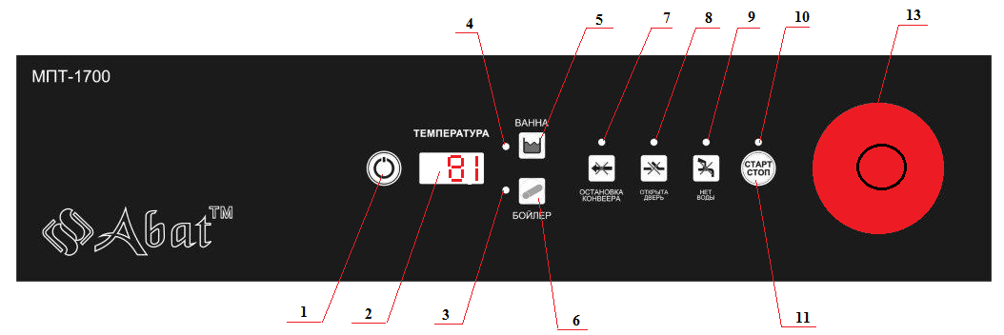

Рис. 2. Панель управления
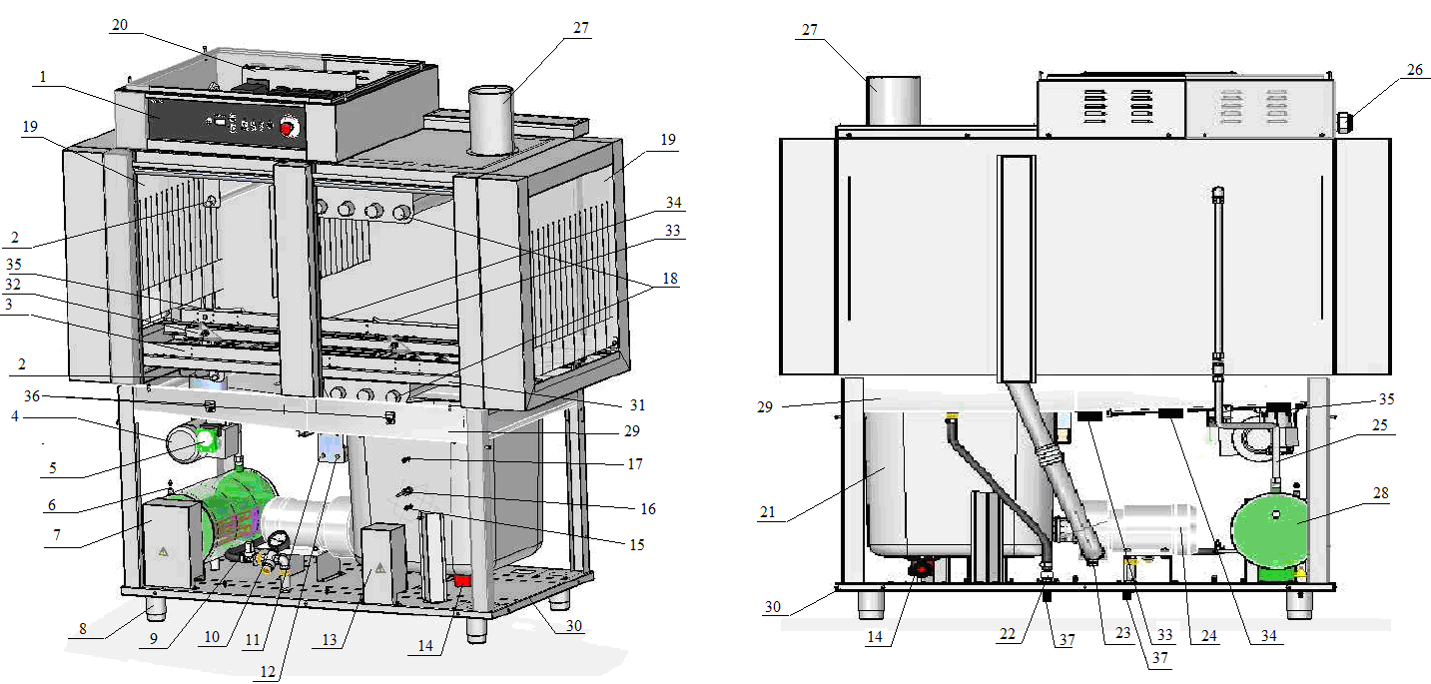

Рис. 1.1 Устройство посудомоечной машины МПТ-1700 (правая)

1 Панель управления; 2 Ополаскивающие разбрызгиватели; 3 Направляющая для кассет; 4 Электродвигатель конвейера; 5 Электродвигатель насоса (дозатора) моющего средства; 6 Электрод уровня воды в бойлере; 7 ТЭНы бойлера с датчиком температуры; 8 Ножка; 9 Электромагнитный клапан бойлера; 10 Регулятор давления с манометром; 11, 12 Термовыключатель бойлера и ванны; 13 ТЭН ванны; 14 Слив воды; 15 Электрод нижнего уровня ванны; 16 Датчик температуры ванны; 17 Электрод верхнего уровня ванны; 18 Моющие разбрызгиватели; 19 Шторки; 20 Щит монтажный; 21 Ванна; 22 Электромагнитный клапан ванны; 23 Слив воды с насоса; 24 Насос мойки; 25 Трубка соединения бойлера с ополаскивающими разбрызгивателями; 26 Кабельный ввод; 27 Выход для подключения к системе вентиляции; 28 Бойлер; 29 Столешница; 30 Основание; 31 Швеллер; 32 Крючок; 33 Датчик насоса мойки; 34 Датчик ополаскивания; 35 Датчик остановки конвейера; 36 Датчик двери. 37. Подключение к системе водоснабжения (подключение 3/4").
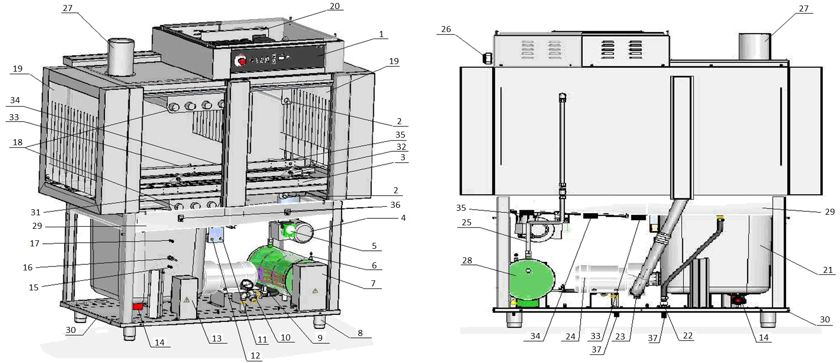

Рис. 1.2 Устройство посудомоечной машины МПТ-1700л (левая)

1 Панель управления; 2 Ополаскивающие разбрызгиватели; 3 Направляющая для кассет; 4 Электродвигатель конвейера; 5 Электродвигатель насоса (дозатора) моющего средства; 6 Электрод уровня воды в бойлере; 7 ТЭНы бойлера с датчиком температуры; 8 Ножка; 9 Электромагнитный клапан бойлера; 10 Регулятор давления с манометром; 11, 12 Термовыключатель бойлера и ванны; 13 ТЭН ванны; 14 Слив воды; 15 Электрод нижнего уровня ванны; 16 Датчик температуры ванны; 17 Электрод верхнего уровня ванны; 18 Моющие разбрызгиватели; 19 Шторки; 20 Щит монтажный; 21 Ванна; 22 Электромагнитный клапан ванны; 23 Слив воды с насоса; 24 Насос мойки; 25 Трубка соединения бойлера с ополаскивающими разбрызгивателями; 26 Кабельный ввод; 27 Выход для подключения к системе вентиляции; 28 Бойлер; 29 Столешница; 30 Основание; 31 Швеллер; 32 Крючок; 33 Датчик насоса мойки; 34 Датчик ополаскивания; 35 Датчик остановки конвейера; 36 Датчик двери. 37. Подключение к системе водоснабжения (подключение 3/4").
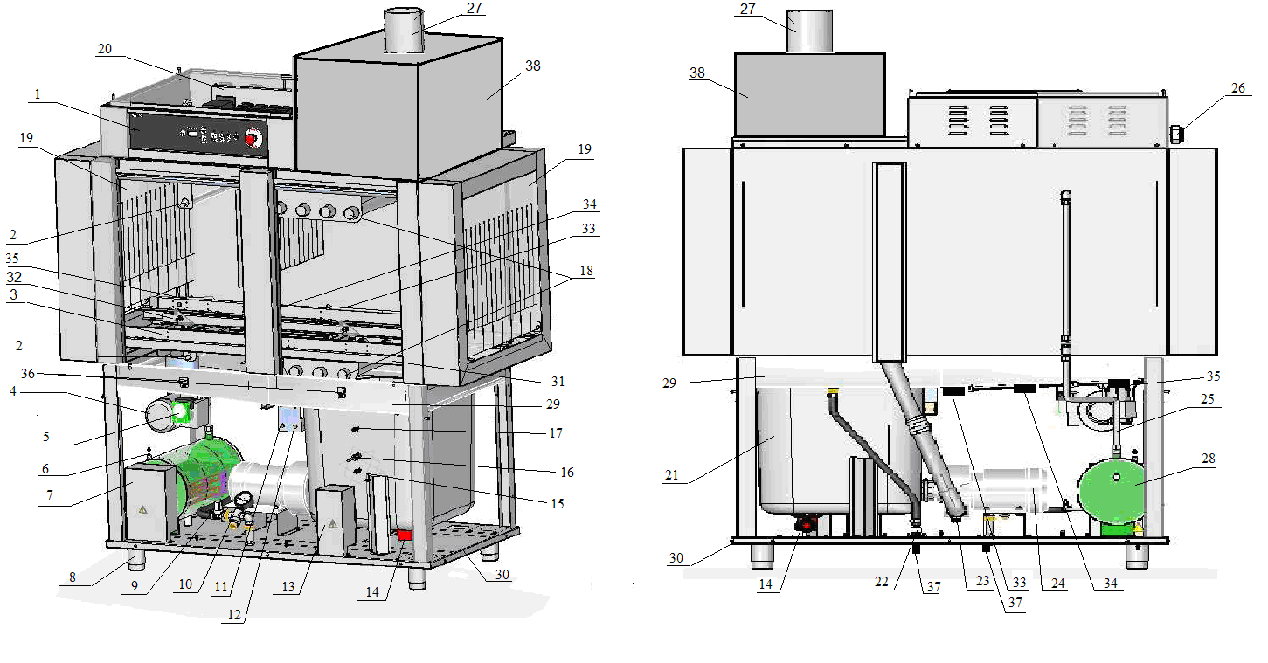

Рис. 1.3 Устройство посудомоечной машины МПТ-1700-01 (правая)

1 Панель управления; 2 Ополаскивающие разбрызгиватели; 3 Направляющая для кассет; 4 Электродвигатель конвейера; 5 Электродвигатель насоса (дозатора) моющего средства; 6 Электрод уровня воды в бойлере; 7 ТЭНы бойлера с датчиком температуры; 8 Ножка; 9 Электромагнитный клапан бойлера; 10 Регулятор давления с манометром; 11, 12 Термовыключатель бойлера и ванны; 13 ТЭН ванны; 14 Слив воды; 15 Электрод нижнего уровня ванны; 16 Датчик температуры ванны; 17 Электрод верхнего уровня ванны; 18 Моющие разбрызгиватели; 19 Шторки; 20 Щит монтажный; 21 Ванна; 22 Электромагнитный клапан ванны; 23 Слив воды с насоса; 24 Насос мойки; 25 Трубка соединения бойлера с ополаскивающими разбрызгивателями; 26 Кабельный ввод; 27 Выход для подключения к системе вентиляции; 28 Бойлер; 29 Столешница; 30 Основание; 31 Швеллер; 32 Крючок; 33 Датчик насоса мойки; 34 Датчик ополаскивания; 35 Датчик остановки конвейера; 36 Датчик двери. 37. Подключение к системе водоснабжения (подключение 3/4"). 38 Теплообменник.

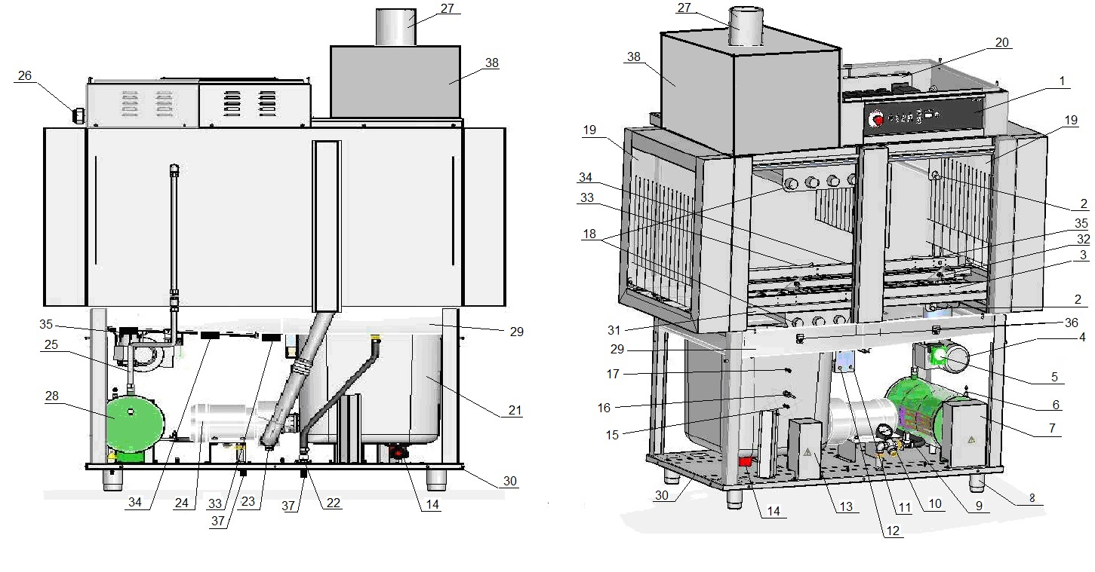

Рис. 1.4 Устройство посудомоечной машины МПТ-1700-01л (левая)

1 Панель управления; 2 Ополаскивающие разбрызгиватели; 3 Направляющая для кассет; 4 Электродвигатель конвейера; 5 Электродвигатель насоса (дозатора) моющего средства; 6 Электрод уровня воды в бойлере; 7 ТЭНы бойлера с датчиком температуры; 8 Ножка; 9 Электромагнитный клапан бойлера; 10 Регулятор давления с манометром; 11, 12 Термовыключатель бойлера и ванны; 13 ТЭН ванны; 14 Слив воды; 15 Электрод нижнего уровня ванны; 16 Датчик температуры ванны; 17 Электрод верхнего уровня ванны; 18 Моющие разбрызгиватели; 19 Шторки; 20 Щит монтажный; 21 Ванна; 22 Электромагнитный клапан ванны; 23 Слив воды с насоса; 24 Насос мойки; 25 Трубка соединения бойлера с ополаскивающими разбрызгивателями; 26 Кабельный ввод; 27 Выход для подключения к системе вентиляции; 28 Бойлер; 29 Столешница; 30 Основание; 31 Швеллер; 32 Крючок; 33 Датчик насоса мойки; 34 Датчик ополаскивания; 35 Датчик остановки конвейера; 36 Датчик двери. 37. Подключение к системе водоснабжения (подключение 3/4"). 38 Теплообменник.
На панели управления расположены кнопки управления и индикации:
- семисегментный индикатор (2) (далее по тексту – индикатор), для отображения текущей температуры «Ванна», «Бойлер» или кода ошибки (см. п. 7.2);
- единичный светодиод кнопки «Бойлер» (3). Светодиод зажигается, если на индикатор выводится текущее значение температуры бойлера.
- единичный светодиод кнопки «Ванна» (4). Светодиод зажигается, если на индикатор выводится текущее значение температуры ванны.
Примечание: Единичные светодиоды кнопки «Ванна и Бойлер» одновременно зажигаются и гаснут, если температура воды в бойлере ниже (плюс) 85ºС и/или уровень воды в бойлере ниже электрода и/или уровень воды в ванне ниже верхнего электрода (далее по тексту – индикация подготовки машины).
- единичный светодиод «Останов конвейера» (7). Светодиод зажигается при достижении кассеты датчика остановки конвейера (35);
- единичный светодиод «Открыта дверь» (8). Светодиод зажигается при открывании двери.
- единичный светодиод «Нет воды» (9). Светодиод зажигается при отсутствии воды в бойлере и/или ванне;
- единичный светодиод «Старт/Стоп» (10). Светодиод зажигается при запуске цикла мойки..
- кнопка «Вкл/Откл» (1) – для включения и выключения машины в работу;
- кнопка «Ванна» (5). При нажатии кнопки «Ванна» на индикатор выводится текущее значение температуры воды в ванне;
- кнопка «Бойлер» (6). При нажатии и отпускании кнопки «Бойлер» на индикатор выводится текущее значение температуры воды в бойлере.;
- кнопка «Старт/Стоп» (11) – для запуска конвейера;
- кнопка аварийного останова (13) – для аварийного останова машины.
За панелью управления установлен контроллер. Контроллер состоит из двух плат: платы индикации и релейной платы. Плата индикации и релейная плата соединяются с помощью шлейфа.
Контроллер обеспечивает:
- вывод индикации;
- контроль уровня воды в бойлере и в ванне;
- контроль температуры воды в бойлере и в ванне;
- управление насосом-дозатором ополаскивающего средства;
- завершения выполнения цикла мойки и ополаскивания при поднятии двери(ей);
- остановку выполнения мойки и ополаскивания при срабатывании датчика остановки конвейера;
- завершение выполнения мойки и ополаскивания при снижении температуры в бойлер ≤60ºС или отсутствия воды
- вывод на индикатор состояния ошибки (см п. 7.2).
Уровень воды в бойлере контроллер отслеживает по сигналам полученным от электрод бойлера.
Уровень воды в ванне контроллер отслеживает по сигналам полученным от электродов ванны.
При отсутствии сигнала на электроде бойлера и электроде верхнего уровня ванны, контроллер выдает сигнал на включение электромагнитного клапана бойлера и электромагнитного клапана ванны. Заполнении ванны происходит через бойлер (ополаскивающие разбрызгиватели) и кран ванны. Одновременно на панели управления зажигается светодиод «Нет воды», зажигается индикация подготовки машины. При открывании двери(ей) контроллер отключает электромагнитный клапан бойлера.
При достижении уровня воды электрода бойлера контроллер включает ТЭНы бойлера.
При уровне воды в ванне выше электрода нижнего уровня, контроллер включает ТЭНы ванны.
При уровне воды в ванне выше электрода верхнего уровня, контроллер отключает электромагнитные клапана бойлера и ванны. Гасится светодиод «Нет воды».
Если, при работе машины, уровень воды в ванне понизится ниже нижнего электрода, контроллер отключает конвейер и включает электромагнитные клапана ванны и бойлера. На индикатор выводит индикацию подготовки машины к работе.
При открывании двери контроллер выключает электромагнитный клапан бойлера, при этом электромагнитный клапан заполнения ванны остается включенным.
Конвейер включается при нажатии кнопки «Старт/Стоп». Одновременно включается вентилятор теплообменника (Только для МПК-1700-01). Конвейер включается, если температура воды в бойлере выше (плюс) 60°С. При снижении температуры ниже (плюс) 60°С конвейер автоматически отключается, а на панель управления выводится индикация подготовки машины к работе. Повторное включение конвейера возможно только после прогрева воды в бойлере выше (плюс) 60°С и нажатия и отпускания кнопки «Старт/Стоп».
Во время работы машины вода подающая на бойлер проходит через теплообменник и теплым воздухом, образующимся в результате мойки и ополаскивания, подогревает воду.
Кассета устанавливается на направляющую.
Кассета перемещаясь проходит:
- датчик насоса мойки. При размыкании контакта датчика мойки, контроллер включает насос мойки. Мойка производится водой поступающей из ванны в моющие разбрызгиватели. Температура воды в ванне отслеживает датчик температуры и передает на контроллер. Контроллер по полученному сигналу от датчика включает или выключает ТЭНы ванны. При достижении температуры (плюс) 45°С ТЭНы отключаются, а при снижении температуры на два градуса ТЭН ванны включается. После прохождения кассеты датчика (замыкание датчика), если отсутствует следующая кассета, контроллер отключает насос мойки.
- датчик ополаскивания. При размыкании контакта датчика ополаскивания, контроллер включает электромагнитный клапан бойлера. Ополаскивание производится горячей проточной водой, поступающий из бойлера в ополаскивающие разбрызгиватели. Температура воды в бойлере отслеживает датчик температуры и передает на контроллер. Контроллер по полученному сигналу от датчика включает или выключает ТЭНы ванны. При достижении температуры (плюс) 85°С ТЭНы отключаются, а при снижении температуры на два градуса ТЭН ванны включается. После прохождения кассеты датчика (замыкание датчика), если отсутствует следующая кассета, контроллер отключает электромагнитный клапан.
- датчик остановки конвейера. При размыкании контакта датчика отключается конвейер, насос мойки и электромагнитный клапан бойлера. При снятии кассеты (замыкание датчика), работа машины продолжается.

3. МЕРЫ БЕЗОПАСНОСТИ

К обслуживанию и эксплуатации посудомоечной машины допускаются лица, прошедшие технический минимум по эксплуатации оборудования.
При работе с посудомоечной машиной необходимо соблюдать следующие правила безопасности:
-не включать посудомоечную машину без заземления;
-не оставлять включенную посудомоечную машину без присмотра;
-санитарную обработку производить только после отключения посудомоечной машины от сети;
-периодически проверять исправность электропроводки и заземляющего устройства машины;
-при обнаружении неисправностей вызывать электромеханика;
-посудомоечную машину включать только после устранения неисправностей.
- не допускается установка посудомоечной машины ближе 1м от легковоспламеняющихся материалов;

Категорически запрещается:
- производить чистку и устранять неисправности при включенной машине;
- работать без заземления;
- использовать машину в пожароопасных и взрывоопасных зонах;
- дотрагиваться до нагревательного элемента после окончания работы в течении 20 мин;
- для очистки наружной поверхности машины не допускается применять водяную струю.

4. ПОРЯДОК УСТАНОВКИ

После хранения машины в холодном помещении или после перевозки в зимних условиях перед включением в сеть необходимо выдерживать ее в условиях комнатной температуры не менее 6 ч.
Распаковка, установка и испытание машины должны производить специалисты по монтажу и ремонту торгово-технологического оборудования.
Установку машины необходимо проводить в следующем порядке:
- перед установкой на предусмотренное место снять защитную пленку со всех поверхностей;
- установить машину на соответствующее место;
- отрегулировать высоту и устойчивое положение машины с помощью регулируемых ножек так, чтобы рабочие поверхности приняли горизонтальное положение;
- подключить машину к системе вентиляции или установить под вытяжной зонт;
- установить защитные шторки;
- подключить машину к системе водоснабжения. Температура воды должна быть не ниже (плюс) 50ºС. Посудомоечная машина подключается к системе водоснабжения через два резьбовых соединения G 3/4";
ВНИМАНИЕ! При подключении к системе горячего водоснабжения, для экономии электроэнергии, выполнить отключение ТЭНа бойлера и ТЭНа ванны.
На щите монтажном провод поз. 21 отключить от контактора КМ2:5 и отключить контакт от ТЭНа бойлера.
На щите монтажном отключить провод поз. 25 от контактора КМ3:5, а с другой стороны провод отключить от ТЭНа ванны.
- подключить машину к системе канализации;
- установите трубку перелива;
- установить фильтр ванны, для этого:
- открыть правую дверь;
- снять моющий разбрызгиватели – повернуть трубу против часовой стрелки и вытянуть на себя;
- установить фильтр;
- установить корзину;
- провести установку моющих разбрызгивателей в обратной последовательности.
- надежно заземлить машину, подсоединив заземляющий проводник к заземляющему зажиму, заземляющий проводник должен быть в шнуре питания;
- подключить машину к электросети с помощью гибкого кабеля согласно действующего законодательства и нормативам. Номинальное поперечное сечение жил кабеля питания должно быть 10,0 мм², не менее. Подключение производится только уполномоченной специализированной службой с учетом надписей на табличках. Осуществить подключение машины к электросети с учетом допускаемой нагрузки на электросеть;
- для подключения к машине необходимо снять крышу панели управления, провести кабель питания к клеммному блоку. Электропитание подвести на клеммный блок от распределительного щита через автоматический выключатель с комбинированной защитой с рабочими характеристиками защиты: ток 80А, ток утечки 100мА, например ВАК-4.
Выключатель должен обеспечивать гарантированное отключение всех полюсов от сети питания и должен быть подключен непосредственно к зажимам питания и иметь зазор между контактами не менее 3 мм на всех полюсах.
- монтаж и подключение произвести так, чтобы на установленной и подключенной машине отсутствовал доступ к токопроводящим частям без применения инструментов;
- провести ревизию соединительных устройств электрических цепей машины (винтовых и безвинтовых зажимов), при выявлении ослабления подтянуть или подогнуть до нормального контактного давления;
- Проверить сопротивление изоляции машины, которое должно быть не менее 2 МОм. ВНИМАНИЕ! Во избежание отказа контроллера рекомендуется, во время проверки сопротивления изоляции, отключить от контроллера разъем Х1, Х2 и Х4;
Номинальное поперечное сечение гибких кабелей питания должно быть не менее 10 мм².
ВНИМАНИЕ! При первом включении необходимо проверить направление вращения электродвигателя насоса мойки. Направление вращения вала должно соответствовать информационной стрелке, указанной на корпусе электродвигателя.
Для выравнивания потенциалов при установке машины в технологическую линию предусмотрен зажим, обозначенный знаком  – эквипотенциальность.
После монтажа машины перед пуском в эксплуатацию, без загрузки на кассету кухонного инвентаря, провести процедуру мойки 5-6 раз. После чего полностью слить воду с ванны в канализацию.

5. ПОРЯДОК РАБОТЫ

Прежде чем включить машину, внимательно ознакомьтесь с настоящим руководством по эксплуатации и, в первую очередь, с указаниями по технике безопасности, элементами управления и надписями на посудомоечной машине.
Внимание! Используйте ополаскивающие средства предназначенные только для специализированных автоматических моек.
Машину использовать строго по назначению, т.е. для мытья посуды.
Машина комплектуется набором кассет. Тарелки и подносы устанавливаются в пазы кассеты для тарелок; стаканы устанавливаются вверх дном в кассету для стаканов.
Качество мытья гарантируется при условии, что мытье посуды производится сразу после поступления ее в моечное отделение и с поверхности посуды удалены крупные остатки пищи.
Снимите фильтр и установите трубку перелива на штатное место.
Закройте двери машины
Визуально проконтролируйте наличие ополаскивающего раствора в емкости и что шланг ополаскивающего раствора был помещен в емкость.
Примечание: При первом включении рекомендуется выполнить мойку 3-5 раз без загрузки инвентаря для того, чтобы насосы закачали жидкость в шланги.
Откройте кран подачи воды.
Включите машину в электрическую сеть.
На панели управления нажмите и отпустите кнопку .
Зажигается индикатор и единичный светодиод «Нет воды». Так же одновременно зажигается и гасится единичные светодиоды кнопки «Бойлер» и «Ванна» (далее по тексту подготовка машины к работе). В режиме подготовки машина не реагирует на нажатие кнопки «Старт/Стоп».
При достижении уровня воды верхнего электрода заполнение воды прекращается.
При достижении температуры воды в бойлере (плюс) 60°С постоянно зажигается светодиод кнопки «Бойлер» - подготовка машины завершена.
Для просмотра текущей температуры в ванне нажмите и отпустите кнопку «Ванна» при этом загорается единичный светодиод ванны а светодиод бойлера гасится. На выводится значение температуры воды в ванне.
Для запуска цикла мойки нажмите и отпустите кнопку «Старт/Стоп».
Включается электропривод конвейера.
Установите на кассету посуду, смойте с посуды мелкие остатки пищи проточной горячей водой, и загрузите кассету на конвейер. Расстояние между кассетами должно быть не менее 25мм.
Залейте в ванну моющее средство. Объем заливаемого моющего средства определяется исходя по инструкции на применяемое средство. Объем воды заливаемый в ванну – 100 л. (Например: для моющего средства «Neodisher Аlka 220» (изготовитель «Chemisch Fabrik Dr.Weigert», Германия) на мойку требуется заливать (200-400) мл.)
ВНИМАНИЕ! Категорически запрещается применять сильно пенящие средства (Например: Фери)!
Установите кассету на конвейер. При достижении кассеты датчика насоса автоматически включается насос и начинается мойка. После прохождения кассеты, если отсутствует следующая кассета, датчика насоса мойка автоматически отключается.
После выхода из зоны мойки кассета попадает в зону ополаскивания, при достижении кассеты датчика ополаскивания автоматически включается электромагнитный клапан и начинается ополаскивание. Ополаскивание осуществляется чистой водой нагретой до температуры (плюс) 85°С. После прохода кассеты датчика ополаскивания, если отсутствует следующая кассета, электромагнитный клапан автоматически отключается.
При достижении датчика блокировки цикл мойки входит в режим паузы (отключается конвейер, мойка и ополаскивание). Зажигается светодиод над символом . После снятия кассеты светодиод гасится и включается цикл мойки с места останова.
При открывании двери зажигается светодиод . Конвейер. Для повторного включения конвейера нажмите и отпустите кнопку «Старт/Стоп».
Для экстренной остановки машины нажмите на грибок аварийный останов.
Для завершения работы цикла мойки нажмите и отпустите кнопку «Старт/Стоп».
Рекомендуется через каждые три часа непрерывной работы машины (в зависимости от загрязнения ванны) производит смену воды в ванне, для чего:
- нажмите и отпустите кнопку , и откройте дверь;
- снимите переливную трубку и слейте воду;
- остатки пищи с моечной секции соберите в кассету;
- снимите кассету и
- переливную трубку промойте проточной водой;
- установите переливную трубку на штатное место;
- закройте двери;
- нажмите и отпустите кнопку .
Рекомендованное ополаскивающее средство «Neodisher TS» изготовитель «Chemisch Fabrik Dr.Weigert», Германия.

6. ИНСТРУКЦИЯ ПО ТЕХНИЧЕСКОМУ ОБСЛУЖИВАНИЮ
6.1. ОБЩИЕ УКАЗАНИЯ

Техническое обслуживание машины должно проводиться в сроки, определенные настоящей инструкцией.
6.2. УКАЗАНИЕ МЕР БЕЗОПАСНОСТИ

При техническом обслуживании машины следует соблюдать следующие правила техники безопасности:
- к техническому обслуживанию машины допускаются только лица, знающие устройство машины, правила эксплуатации и технического обслуживания и прошедшие специальный инструктаж по технике безопасности;
- техническое обслуживание электрической части машины может производиться только лицами, имеющими удостоверения по группе электробезопасности не ниже третей;
- выполнение всех работ по ремонту электрооборудования должно производиться в соответствии с правилами эксплуатации электрических установок;
- при техническом обслуживании и ремонтах машина в обязательном порядке должна быть обесточена;
- при проведении ремонтных и профилактических работ в месте снятия напряжения должна быть вывешена табличка: «Не включать – работают люди !»

6.3. ВИДЫ И ПЕРИОДИЧНОСТЬ ТЕХНИЧЕСКОГО ОБСЛУЖИВАНИЯ и РЕМОНТА

6.3.1. В процессе эксплуатации машины необходимо выполнить следующие виды работ в системе технического обслуживания и ремонта:
а) ЕТО – техническое обслуживание при эксплуатации – повседневный уход за 14машиной;
б) ТО – регламентированное техническое обслуживание – комплекс профилактических мероприятий, осуществляемых с целью обеспечения работоспособности или исправности машины;
в) ТР – текущий ремонт – ремонт, осуществляемый в процессе эксплуатации, для обеспечения или восстановления работоспособности машины и состоящий в замене и (или) восстановлении ее отдельных частей и их регулировании.
6.3.2. Периодичность технического обслуживания и ремонтов:

- техническое обслуживания при эксплуатации ЕТО – ежедневно;
- техническое обслуживания (ТО) – 1 мес.;
- текущий ремонт (ТР) – при необходимости.

6.3.3. Техническое обслуживание при эксплуатации ЕТО производится работниками предприятий общественного питания, эксплуатирующих машину. Регламентированное техническое обслуживание ТО и текущий ТР ремонт выполняются работниками специализированный ремонтных предприятий или специалистами технических служб предприятия, эксплуатирующего машину, если они предусмотрены его штатным расписанием.

6.3.4. Техническое обслуживание при эксплуатации включает:
а) проверку машины внешним осмотром на соответствие правилам техники безопасности;
б) проверку состояния световой сигнализации, аппаратов пуска и останова машины;
в) проверка засорения выходных отверстий форсунок ополаскивающих и моющих разбрызгивателей и их крепление;
г) проверку герметичности трубопроводов (визуально по наличию течи в местах соединения трубопроводов);
г) проверку качества вымытой посуды (визуально);
д) санитарную обработку машины.

6.3.5. Регламентированное техническое обслуживание ТО включает:
а) выполнение работ, входящих в техническое обслуживание при эксплуатации;
б) осмотр электроаппаратуры, протяжку электроконтактных соединений. Замена контактов и т. д.;
в) проверка надежности крепления съемных узлов и механизмов и подтяжку крепежных деталей;
г) осмотр и проверку работы водонагревателя, электромагнитного клапана, датчиков температуры и уровня в следующей последовательности:
- открыть двери;
- снять корзину и сетку;
- снять трубку перелива, слить из ванны воду;
- установить трубку перелива на место;
- включить аппарат и закрыть двери;
- визуально контролировать заполнение воды в ванну. При достижении уровня воды верхнего электрода заполнение воды прекращается;
- после заполнения воды электрода «ЭБ» должен начаться нагрев воды в бойлере до температуры (плюс) 85 градусов. Значение температуры воды в бойлере можно визуально контролировать на индикаторе контроллера.
Е) проверку работы программного устройства (контроллера) (см. п 2);
ж) проверка работы дозатора (визуально контролировать вращение электродвигателя дозатора во время процесса мойки);
и) промывку бойлера (см. п 6.3.6);
к) очистку от загрязнений и накипи электродов уровня жидкости;
л) дополнительно один раз в год необходимо провести очистку бойлера (см. п.6.3.7);
м) проверку и регулировку работы блокирующего устройства, обеспечивающее прекращение работы машины при поднятии двери на высоту не более 50 мм.
6.3.6. Промывка бойлера.
Периодически раз в месяц следует сливать воду с бойлера, для этого необходимо:
- обесточить машину;
- закрыть кран подачи воды;
- слить в канализацию воду из ванны;
- открутить гайку слива воды с бойлера и слить воду;
- закрутить гайку слива воды.
6.3.7. Очистка бойлера.
Периодически раз в год следует очищать бойлер, для этого необходимо:
- обесточить машину;
- закрыть кран подачи воды;
- слить в канализацию воду из ванны;
- открутить гайку слива воды бойлера и слить воду;
- снять блок ТЭН-ов;
- произвести очистку ТЭН-ов и внутренней полости бойлера от накипи и отложений механическим путем или обработкой в специальных растворах (напр. «Lime-A-Way Extra» Ecolab). Обработку провести в соответствии с инструкцией по эксплуатации на раствор.
- установить блок ТЭН-ов;
- закрутить гайку слива воды.
6.3.8 Восстановление работоспособности машины при срабатывании аварийных термовыключателей.
- снять переднюю панель;
- устранить причину срабатывания термовыключателя;
- включить термовыключатель, для чего нажать на кнопку на термовыключателе;
- установить панель управления.
7. ВОЗМОЖНЫЕ НЕИСПРАВНОСТИ И МЕТОДЫ ИХ УСТРАНЕНИЯ

Неисправность | Вероятная причина | Метод определения | Способ устранения
1. При подаче напряжения не зажигается точка на индикаторе. | 1. Нет напряжения в питающей сети  2. Не включена автоматические выключатели.  3. Сгорел предохранитель 2А на плате А1.2.  4. Нажата кнопка аварийного останова | 1.Комбинированным прибором проверить наличие напряжения на клеммном блоке Х1…Х5  2. Комбинированным прибором проверить наличие напряжения на разъеме Х1 контроллера  3. Проверить предохранитель.  4. Проверить состояние кнопки. | 1. Устранить неисправность в питающей сети  2. Восстановить целостность цепи:  -включить автоматы QF1 и QF2;  -подтянуть контакты;  - заменить неисправные провода и т.д.  3. Заменить предохранитель; при повторном сгорании  предохранителя  заменить контроллер.  4. Отжать кнопку.
2. После нажатия кнопки не происходит заполнение ванны | 1. Неисправен плавки предохранитель 5,0А на плате А1.2  2. Не подключен разъем Х2. | 1. Проверить предохранитель.  2. Подключить разъем | 1. Заменить предохранитель; при повторном сгорании  предохранителя определить замыкание.  2. Подключить разъем.
3. Контроллер не реагирует на нажатие кнопки или «Старт/Стоп» | 1. Неисправна кнопка | 1. Проверит работоспособность кнопки | 1. Заменить кнопку или контроллер.
4. Машина не реагирует на нажатие кнопки «Старт/Стоп», светодиоды кнопки «Бойлер» и «Ванна» мигает постоянно. | 1. Неисправен плавкий предохранитель 5,0А на плате А1.2  2. Неисправен контактор КМ2  3. Неисправны ТЭНы | 1. Проверить предохранитель.  2. Проверить контактор  3. Проверить ТЭНы | 1. Заменить предохранитель; при повторном сгорании  предохранителя определить замыкание.  2. Заменить контактор  3. Заменить ТЭНы
5. Не включается насос мойки. | 1. Неисправен датчик.  2. Неисправен насос. | 1. Проверить датчик  2. Проверить целостность обмотки | 1. Преподнести магнит и проверить работоспособность датчика на замыкание контакта.  2. Заменить.
6. Не включается электродвигатель конвейера | 1. Ненадежное соединение проводов управления.  2. Неисправен частотный привод. | 1 Проверить подключение частотного привода.  2. Проверить включение панель управления частотного привода. | 1. Проверить монтаж цепей управления.  2. Заменить частотный привод. После замены привода настроить частотный привод согласно РЭ на привод или см. п.7.2.
7. На индикатор выводится ошибка Er1 | 1. Не подключен разъем Х1 к контроллеру.  2. Перепутана полярность подключения термопарного провода  3. Неисправен контроллер. | 1. Проверить подключение термопары к разъему Х1.  2. Проверить правильность подключения термопары к разъему Х1. Провод с трубочкой подключить к «+» контакту разъема (см. маркировку на контроллере).  3. Установить перемычку на разъеме Х1 – на индикаторе должна отображаться комнатная температура. | 1. Подключить разъем к Х1.  2. Подключить провода согласно маркировке рядом с разъемом.  3. Заменить контроллер.
8. На индикатор выводится ошибка Er2 | 1. Не подключен разъем Х2 к контроллеру.  2. Перепутана полярность подключения термопарного провода  3. Неисправен контроллер. | 1. Проверить подключение термопары к разъему Х2.  2. Проверить правильность подключения термопары к разъему Х2. Провод с трубочкой подключить к «+» контакту разъема (см. маркировку на контроллере).  3. Установить перемычку на разъеме Х2 – на индикаторе должна отображаться комнатная температура. | 1. Подключить разъем к Х2.  2. Подключить провода согласно маркировке рядом с разъемом.  3. Заменить контроллер.
9. На индикатор выводится ошибка Er3 | 1. Не подключена система водоснабжения к бойлеру.  2. Открыта дверь или неисправен датчик двери.  3. Не работает электромагнитный клапан бойлера  3. Обрыв провода между электродом и контроллером. | 1. Проверить трассу подключения системы водоснабжения к машине. Установить кран подачи воды к машине в положение открыто..  2. Проверить положение двери и датчика двери  3. Проверить работу электромагнитного клапана – подключить на контакты управления 230В 50Гц и визуально проконтролировать заполнение ванны через ополаскивающие разбрызгиватели.  3. Проверить целостность цепи между электродом и разъемом Х6. | 1. Подключить разъем к Х1.  2. Закрыть дверь или заменить датчик двери.  3.Определить неисправный элемент и заменить .  3.Устранить обрыв.
10 На индикатор выводится ошибка Er4 | 1. Неправильное подключение проводов к электроду или обрыв провода от электрода нижнего уровня. | 1.Непральное подключение проводов.  Проверить целостность цепи. | 1. Проверить правильность подключение проводов к электродам ванны согласно электрической принципиальной схемы.  Проверить целостность цепи от электродов до разъема Х6.

7.1 Настройка контроллера

Pr0 – Температура в бойлере: Диапазон изменения (плюс) (70-90) ºС, заводская уставка 85 ºС. Дискретность изменения параметра 1 ºС.
Pr1 – Минимальная температура в бойлере, при котором не запускается алгоритм мойки или автоматически прекращается процесс мойки. Диапазон изменения (плюс) (50-90) ºС, заводская уставка (плюс) 60 ºС. Дискретность изменения параметра 1 ºС.
Pr2 – Температура воды в ванне: Диапазон изменения (плюс) (40-80) ºС. , заводская уставка 45 ºС. Дискретность изменения параметра 1 ºС.
Pr3 – Время работы моющего дозатора: Диапазон изменения (1-120) с., заводская уставка 18с. Дискретность изменения параметра 1с.
Pr4 – Время работы ополаскивающего дозатора. Диапазон изменения (1-120) с., заводская уставка.
Pr5 – термопара «Бойлер». 0- ТХК и 1 - ТХА, заводская уставка 0.
Pr6 – термопара «Ванна». 0- ТХК и 1 - ТХА, заводская уставка 0.
Pr7 – возврат к заводским настройкам. - 0 – заводские параметры не восстанавливаются, 1- возврат к заводским настройкам.

Рисунок 3. Алгоритм настройки контроллера

Вход в выбор программ возможно только с обесточенного состояния машины.
Нажать и удерживая кнопки «Бойлер» и «Ванна» подать питание на контроллер..
Для выбора изменяемой программы ( Pr ) нажать и отпустить кнопку «Ванна» - увеличение (Pr+1) или «Бойлер» - уменьшение (Pr-1).
Для входа в режим редактирования параметра нажать и отпустить кнопку «».
Для редактирования параметра нажать и отпустить кнопку «Ванна» - увеличение (Pr+1) или «Бойлер» - уменьшение (Pr-1).
Нажать и отпустить кнопку «» для выхода и сохранения изменяемого параметра.
Выход из режима программирования – нажать и отпустить кнопку «Старт/Стоп» или обесточить машину.
7.2 Коды ошибок

Er1 – обрыв термопары бойлера.
Er2 – обрыв термопары ванны.
Er3 – уровень воды в бойлере не достиг электрода, уровень воды на верхнем электроде ванны присутствует.
Er4 - уровень воды в ванной достигает электрода верхнего раньше, чем электрод нижний.
Er5 – температура в бойлере >100ºС.
Er6 – температура в ванной более >100ºС.
Er7 – сработала аварийная защита ((плюс) 130ºС бойлера, (плюс) 130ºС ванны или (плюс) 100ºС бойлера или сработала реле токовое тепловое насоса мойки.
СХЕМА ЭЛЕКТРИЧЕСКАЯ ПРИНЦИПИАЛЬНАЯ МПТ-1700, МПТ-1700л, МПТ-1700-01 и МПТ-1700-01л
(цепь управления)

СХЕМА ЭЛЕКТРИЧЕСКАЯ ПРИНЦИПИАЛЬНАЯ МПТ 1700, МПТ-1700л, МПТ-1700-01 и МПТ-1700-01л
(силовая цепь)

ПЕРЕЧЕНЬ ЭЛЕМЕНТОВ

